MATEMÁTICAS EN EL PANAL DE LAS ABEJAS

Analicemos, brevemente, el comportamiento de algunos polígonos.

Con triángulos equiláteros, cuadrados y hexágonos regulares podemos enlosar una superficie.
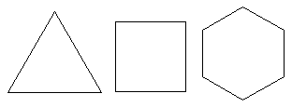
Si calculamos el perímetro y el área de las distintas figuras.
• Triángulo
Lado = 4 u
Perímetro = 12 u
Área = 6,928 u ²

• Cuadrado
Lado = 3 u
Perímetro = 12 u
Área = 9 u ²

• Hexágono
Lado = 2 u
Perímetro = 12 u
Área = 10,392 u ²

CONCLUSIÓN
Con el mismo perímetro, la mayor superficie se recubre con un hexágono, y esa es la forma del panal de las abejas.
¿Por qué eligieron entonces los hexágonos, si son más difíciles de construir? Porque gastando la misma cantidad de cera en las celdillas, consiguen mayor superficie para guardar su miel.

